



**【公司介绍】**

COSTA COFFEE的故事起源于1971年，当时两名意大利兄弟Sergio和Bruno来到伦敦，他们渴望让美味的咖啡成为伦敦人日常生活的一部分。1981年，COSTA兄弟在伦敦的沃克斯豪尔桥路开设了第一家咖啡店。从这里开始，COSTA COFFEE足迹遍布伦敦、英国乃至全球。目前，COSTA COFFEE在全球32个市场拥有3800多家门店，8000多台自助咖啡机，并在英国有3000多家酒店餐饮渠道合作伙伴。

咖世家咖啡在中国的足迹始于2006年上海的第一家门店。如今，在中国，咖世家咖啡共有超过500家门店和几千名全职兼职员工，共同致力于带给中国市场最棒的咖啡体验。2019年，咖世家咖啡加入了可口可乐的大家庭，我们期待着在未来能够让更多的消费者有更多的机会体验到来自咖世家的优质咖啡。

在咖世家咖啡，我们是这样一个真诚而温暖的团队，拥有对咖啡执着的热情，渴望为我们的顾客、社区和伙伴创造美好的体验，充满信任的环境使我们志向远大、敢为先行，与公司共成长。在快速发展的经济环境下，我们鼓励大胆的变革和勇敢的合作, 将新的想法付诸实践!

欢迎加入咖世家咖啡, 开启啡凡职业之旅！

**【项目介绍】**

我们的兼职管培生项目，致力于培养优秀的门店经营者，针对的是大专及本科类院校大二、大三的在校生，给同学们创造一个快人一步，快速成长的机会。同学们通过3段各8个月的门店兼职及学习，即可成长为门店经理。在每月兼职满80小时的前提下，当第一段8个月兼职期结束时，同学们将通过咖啡大师课程，系统学习咖啡知识，企业文化，设备管理等，即可以咖啡大师的身份加入COSTA，成为正式员工；在第二段8个月，同学们将通过潜力之星课程学习，成长为见习经理；第三段8个月，是晋级为门店经理的最后一关，同学们将系统学习明日之星课程，为成为门店经理做最后的冲刺。

我们的兼职管培生项目，还有加速计划哦，只要同学们的表现足够优秀，在区域营运总监和人力资源伙伴们的签核下，可以缩短培训时间，在兼职期结束有可能成为见习店经理；同时，我们的晋升通道，上不封底，只要足够努力和优秀，区域经理的职位也可以争取噢！

永远快人一步，期待你的加入！





**【职业阶梯】**

经考核表现优异的兼职管培生可缩短相应的培训时间；毕业时有机会加入营运管培生的直通车。

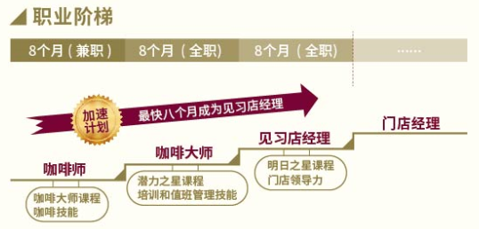

**【任职资格】**

* 大专及以上学历的在校学生，专业不限
* 乐于学习，富有团队合作精神
* 热情自信，有卓越的顾客服务意识
* 每月能提供80小时及以上工时
* 品行端正，经验不拘，对咖啡行业有浓厚兴趣
* 能接受较为灵活的工作地点和时间安排



时常想起那抹红色，

是梦想燃烧发光的样子，

是踏上征程时肩上披风的颜色，

是摘下胜利旗帜时欢呼的节奏 . . . . . .

**点燃咖啡热情的人**

**除了你还是你**

不要再踌躇不前，让平淡的人生激起不平凡的浪潮，

面对未知与征程，身披红甲，蜕变为最讲究的**红杯青年**，

快人一步，抢跑职业生涯！

赶快加入我们吧！

你的职场，你的征程，由你说了算！

